SEMANA DEL 11 DE OCTUBRE AL 14 DE OCTUBRE

MATEMÁTICA
Continuamos trabajando con los números que terminan en cero:
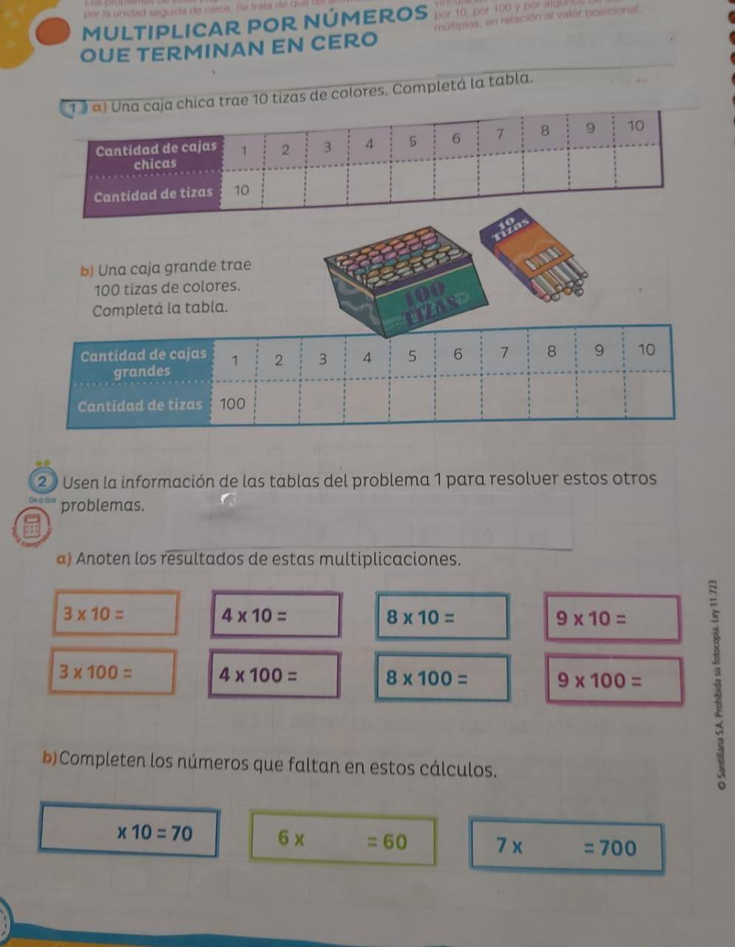

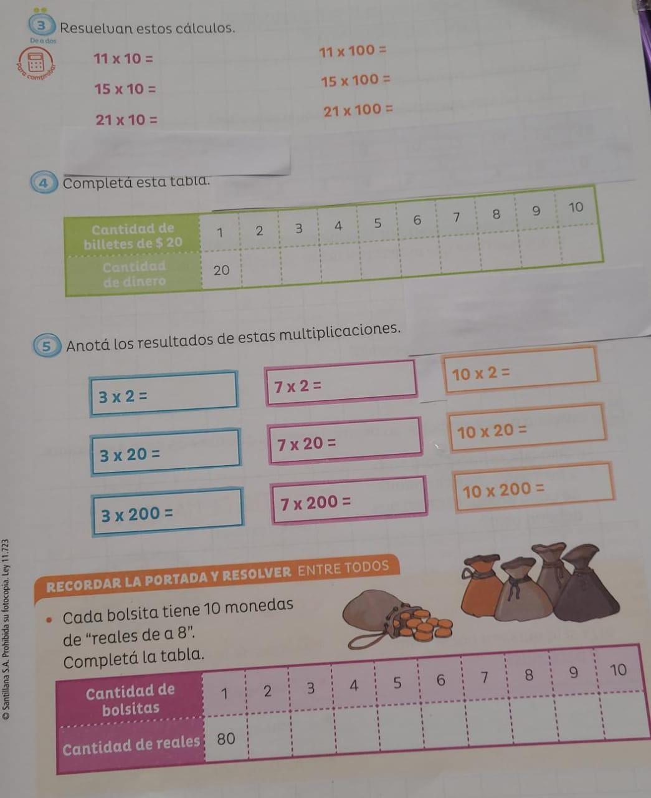

Seguimos multiplicando:
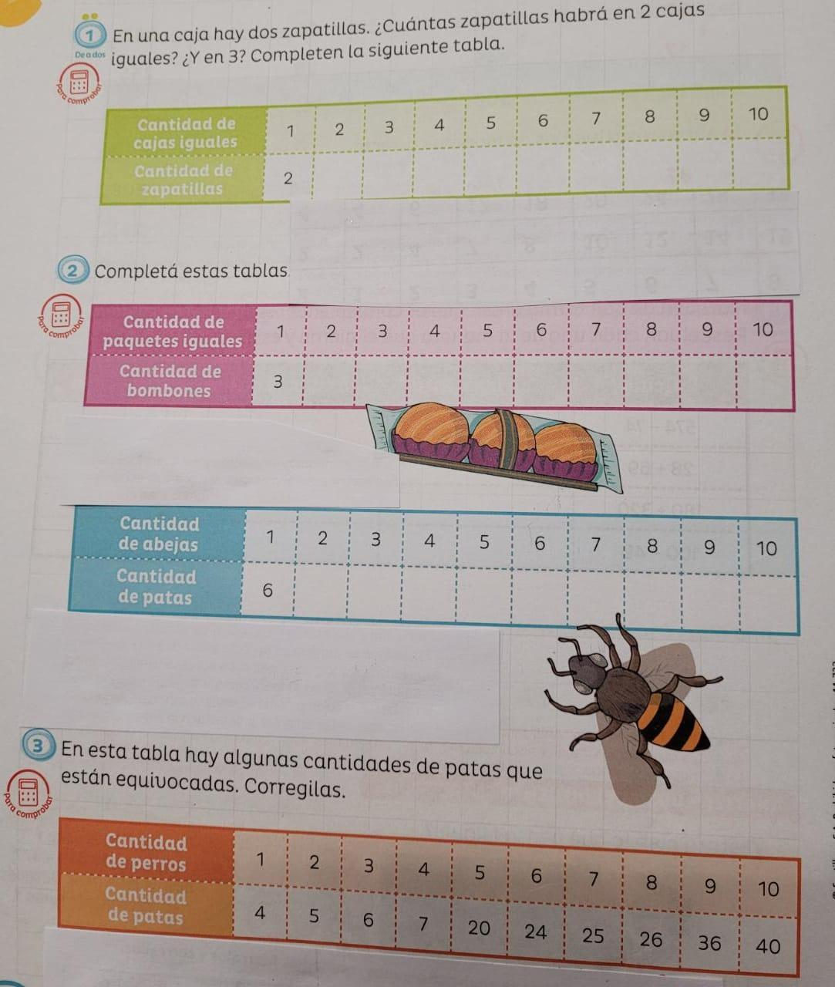

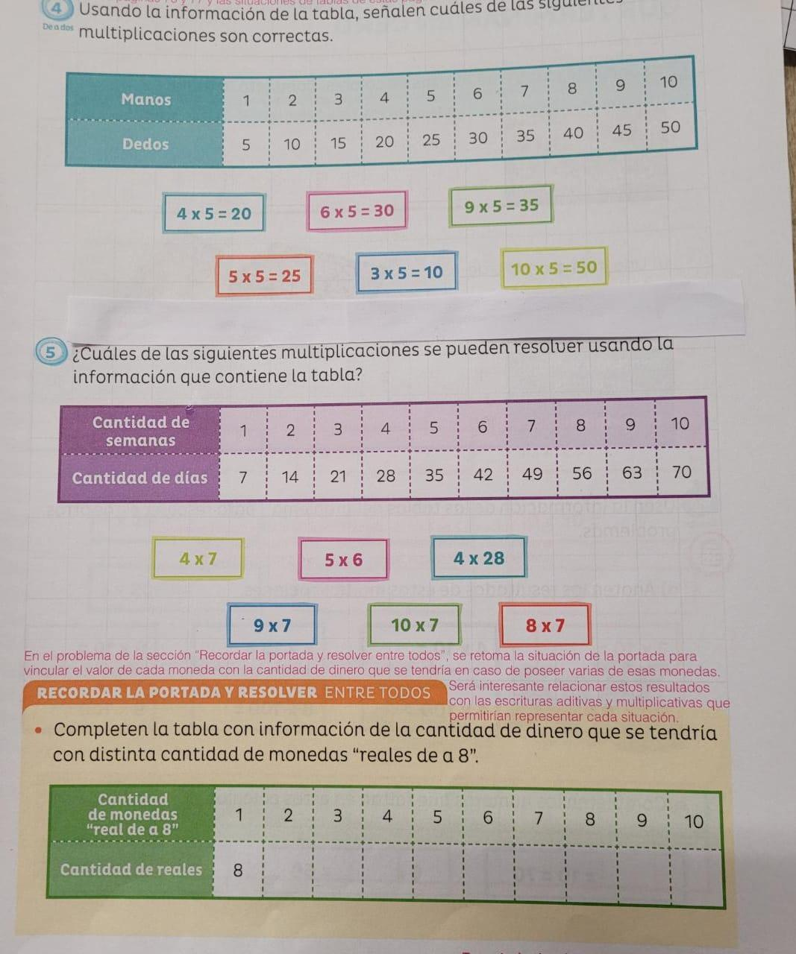

Trabajamos en el libro en la página 104 y 105. (Situaciones problemáticas en el campo de la multiplicación)
Trabajamos en el libro en la página 106.
Resolvemos juntos en el pizarrón:
34 x 3=
27 x 5=
42 x 2=
85 x 6
34 x 2=
PL
El 12 de Octubre se recuerda el día de la diversidad cultural.
Conversamos sobre el encuentro de la cultura Europea con la de los pueblos originarios.
Escuchamos la canción de canticuénticos “El mamboretá”.
https://www.youtube.com/watch?v=-ilPkG2TKzI
Trabajamos con la canción:
EL MAMBORETÁ Letra: Ruth Hillar / Música: Daniel Bianchi-Laura Ibáñez
Les voy a contar.... de un mamboretá
que pasó confiado por la puerta del hormiguero.
Una hormiga dijo “Yo lo vi primero”
y de la patita hasta la entrada lo llevó.
Que susto se dio.... el mamboretá.
Preocupado tira, tira, tira de la patita,
pero en la otra punta hay tantas hormigas,
que viene en su ayuda la bonita panambí.
Con la panambí.... el mamboretá
preocupado tira, tira, tira de la patita
pero en la otra punta hay tantas hormigas,
que viene en su ayuda el gracioso kururú.
Con el kururú, con la panambí....
el mamboretá preocupado tira, tira, tira de la patita
pero en la otra punta hay tantas hormigas,
que viene en su ayuda el valiente yacaré.
Con el yacaré, con el kururú, con la panambí....
el mamboretá preocupado tira, tira, tira de la patita
pero en la otra punta hay tantas hormigas,
que viene en su ayuda el tranquilo ñurumí.
Con el ñurumí, con el yacaré, con el kururú, con la panambí....
el mamboretá preocupado tira, tira, tira de la patita.
Cuando el ñurumí ve que son hormigas,
se relame y dice - Hora de desayunar-
Les voy a contar... de un mamboretá
que pasó confiado por la puerta del hormiguero,
con el ñurumí, como compañero.
Pero las hormigas no salieron ni a mirar.

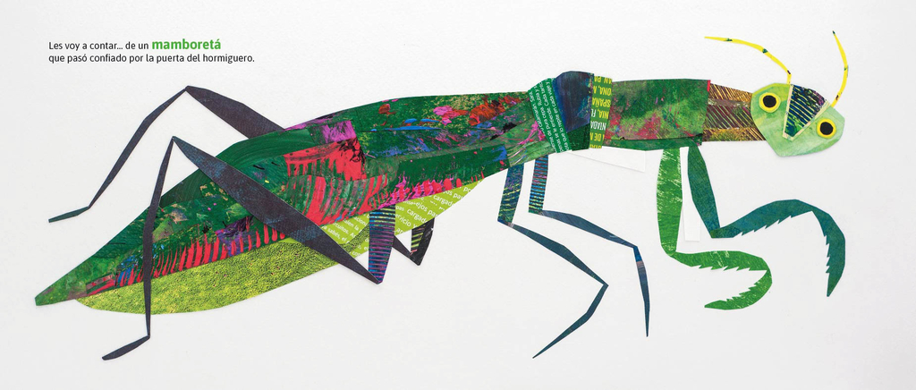
1- Buscá en la canción, marcá estas palabras y escribí que significa cada una:
MAMBORETÁ:_______________
PANAMBÍ:__________________
KURURÚ:___________________
YACARÉ:____________________
ÑURUMÍ:___________________
2- ¿En qué idioma están expresadas? Contá lo que sabes de ese idioma.
3-¿Qué otros animales podrían estar en la canción? Hagan una lista e investiguen juntos/as como se dicen en Guaraní.
4-Imaginá una conversación entre el ñurumí y el mamboretá. Escribila.
—-----------------------------
Trabajamos con el cuento
“La bella durmiente del Litoral” Editorial Albatros
-¿Qué diferencias tiene este cuento con la versión original de la bella durmiente?
-¿Por qué pensás que las autoras lo escribieron así?
-Imaginá otras formas de despertar a la bella durmiente y escribilas.
-Imaginá otros maleficios podría haber hecho la bruja en vez de dormirla.

Este cuento nos habla de la cultura del pueblo Guaraní.
Miramos un video que nos cuenta sobre ellos:
https://www.youtube.com/watch?v=CGGxuRIBQK4
Conocemos más sobre ellos
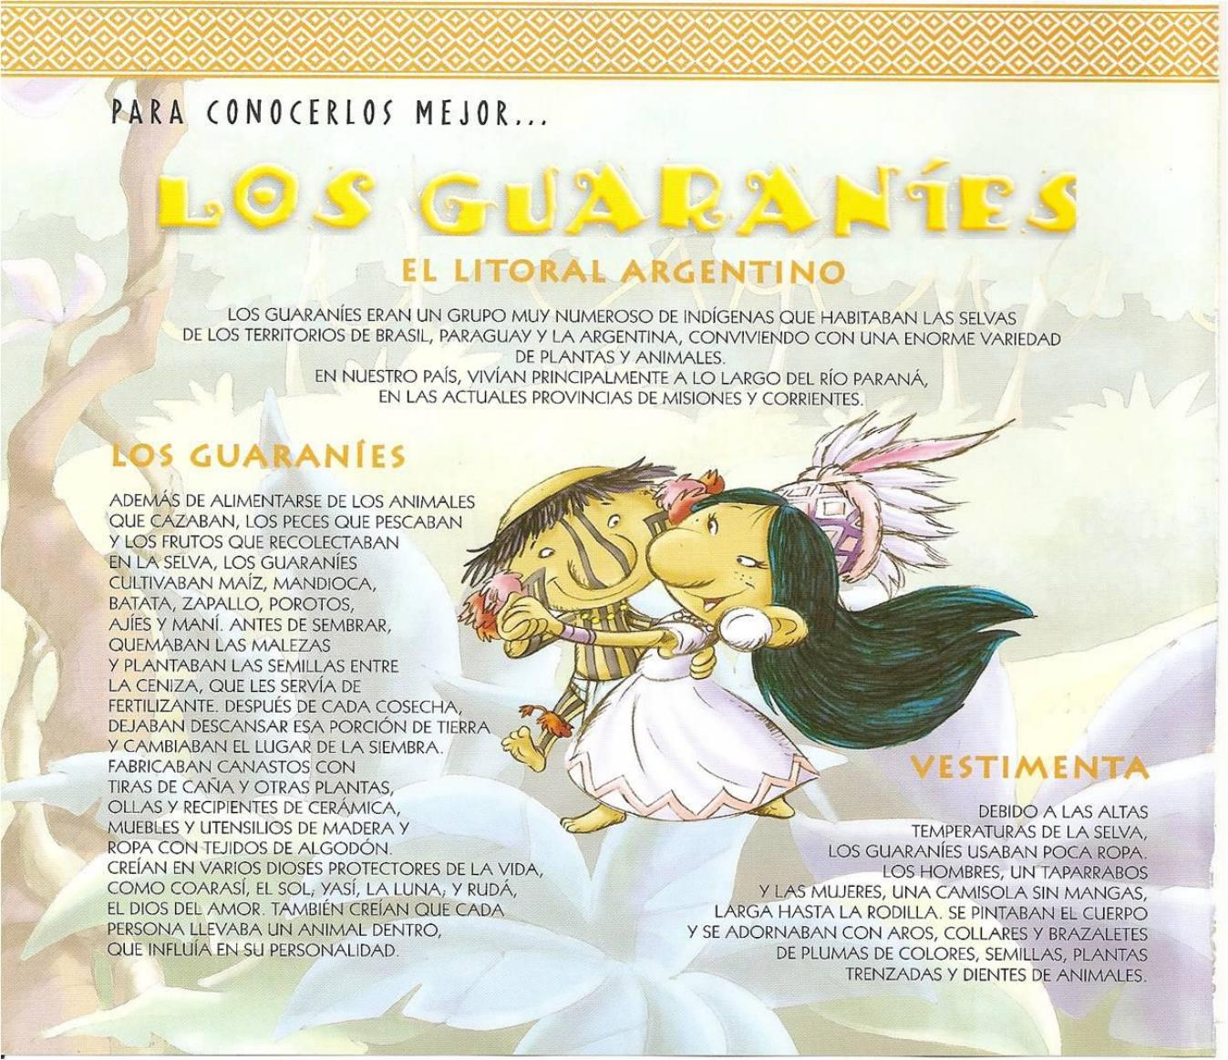

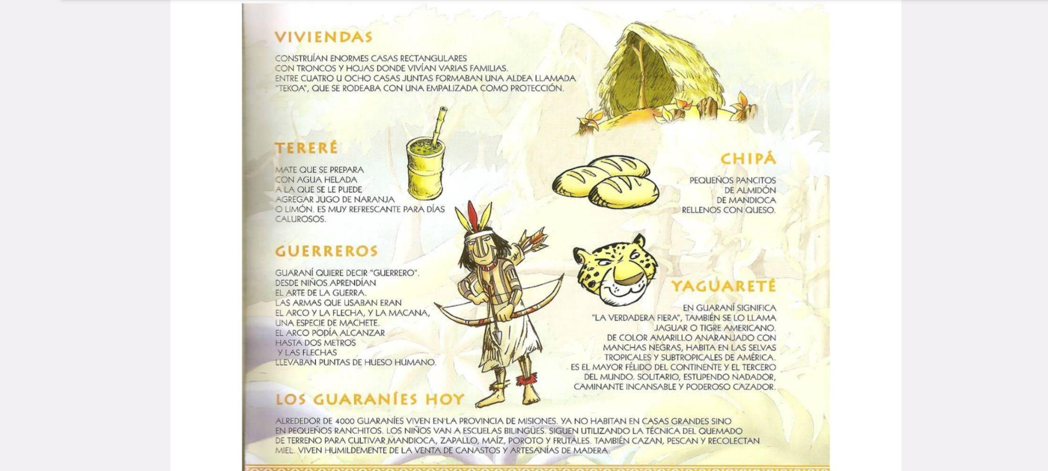
Después de leer:
Vuelvan a leer el cuento y anoten las características del Pueblo Guaraní que aparecen.
Después de leer los textos respondemos:
¿Cómo se vestían?
¿Cómo se alimentaban?
Dibujá y contá cómo eran sus casas.
¿Por qué se dice que es un pueblo guerrero?
Conversamos sobre la llegada de los españoles a América, la imposición de su cultura y la colonización (física y cultural) que hicieron.
Pensamos juntos/as:
Escribimos mensajes para alentar el respeto y el cuidado de las diferentes culturas.

CM
Les pedimos a los chicos/as que traigan diferentes frutas y verduras. Por equipo se pedirá:
-Manzana
-Lechuga
-Brócoli
-Apio
-Zanahoria
-Poroto
Cada grupo explorará los elementos traídos y decidirá a que parte de la planta corresponde cada uno.
Observamos imágenes de otras frutas/verduras con el proyector y decidiremos de que parte de la planta se trata.
Completarán el siguiente cuadro:
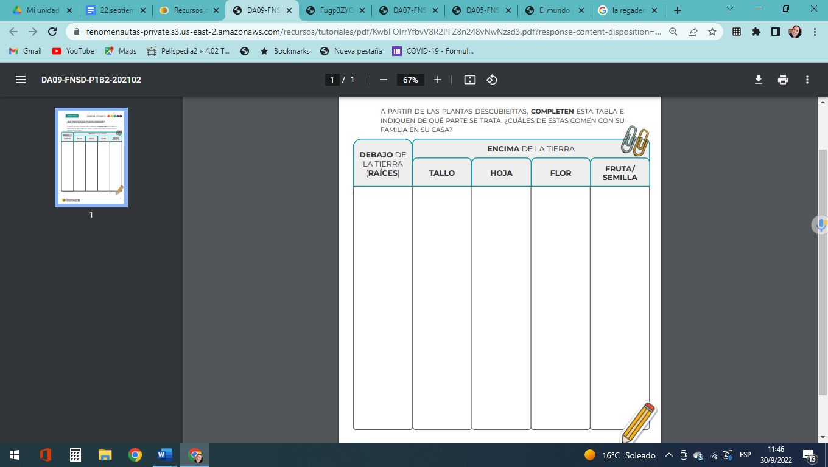

Las partes de la planta
Leemos el siguiente texto:
- La raíz sujeta la planta al suelo y absorbe el agua y las sales minerales que esta necesita. La raíz crece hacia el interior de la tierra. Normalmente, la planta desarrolla una raíz principal de la que salen otras más pequeñas, que se llaman raíces secundarias. Las raíces tienen unos pelillos, llamados pelos radicales, por los que absorben el agua y las sales minerales. Algunas raíces, como sucede con la remolacha, la zanahoria o el rábano, almacenan nutrientes.
- El tallo sostiene las hojas, las flores y los frutos. También es el encargado de repartir el agua y el alimento por toda la planta. El tallo tiene una especie de tubos, llamados vasos conductores, que transportan la savia. Unos tubos llevan el agua y las sales minerales desde las raíces hasta las hojas; otros transportan el alimento desde las hojas al resto de la planta. Los tallos de algunas plantas, como el clavel o el diente de león, son delgados y verdes. Los árboles, en cambio, tienen tallos gruesos y fuertes que reciben el nombre de tronco.
- Las hojas son una especie de láminas de color verde que salen del tallo y de las ramas. Están unidas al tallo por un rabillo que recibe el nombre de peciolo. La parte superior de la hoja se llama haz, y la parte inferior se llama envés. La hoja es una parte muy importante de la planta. ¡Es una fábrica encargada de producir alimentos!
- Las flores La función principal de las flores es la de producir semillas, mediante las cuales las plantas aseguran su propagación.
- Los frutos tienen la función de contener y proteger a las semillas durante su desarrollo y contribuir a la dispersión de las mismas una vez que maduran.

Conversamos: ¿Para qué sirve cada parte de la planta?
Completá el dibujo

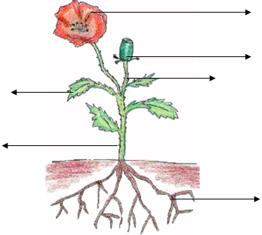

Sopa de plantas:
Buscá en la sopa: PLANTA - TALLO - HOJA - RAIZ - SEMILLA - FLOR - FRUTO - RAMA - TRONCO - ARBOL
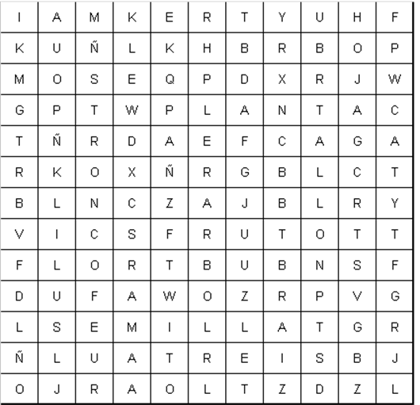

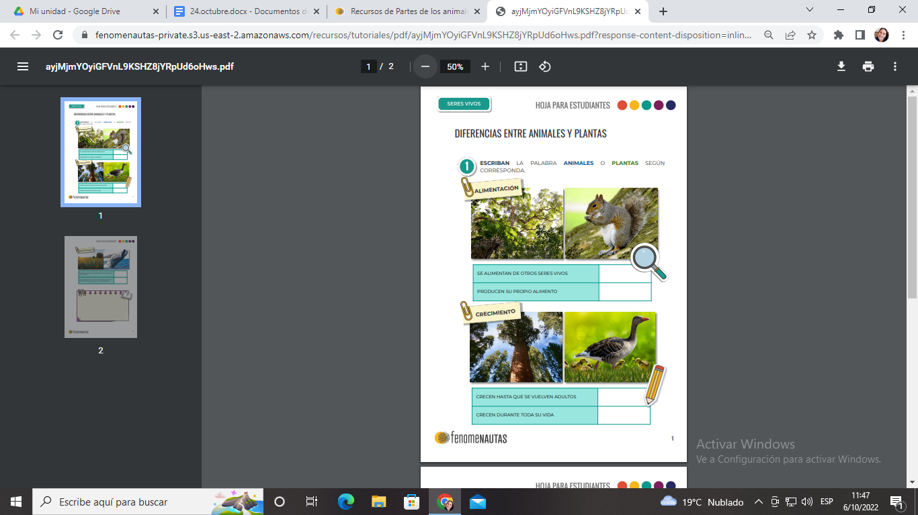
Comparamos:

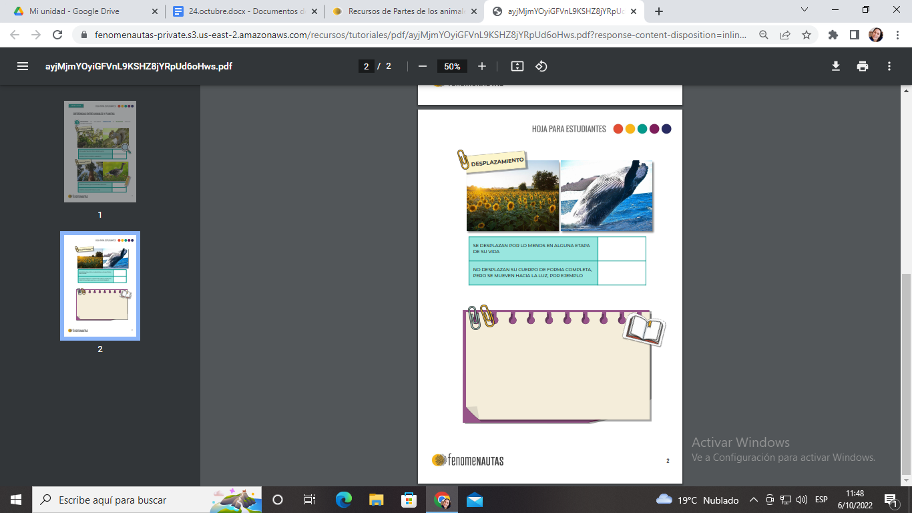
Anotamos conclusiones.
Comparamos animales.
Observamos con el proyector imágenes de distintos animales:
Condor
Pez Payaso
Hormiga
Gusano
Lobo
Mariposa
Loro
Ballena

Nos preguntamos:
¿Todos los animales tenemos las mismas partes? ¿Todos tenemos cabeza, tronco y extremidades? Y presentamos cuatro bien diferentes. Seguimos preguntando: ¿Qué diferencias tienen las cabezas? ¿Y el tronco? ¿Y las extremidades?

En el cuaderno:
Elegí dos animales de los que vimos que sean muy diferentes.
Dibujalos y describilos teniendo en cuenta sus cuerpos.

Seguimos compartando animales
Proyectamos el documento
“Fichas de animales del sur”
Leemos sus características. Conversamos.
Luego completamos este cuadro.

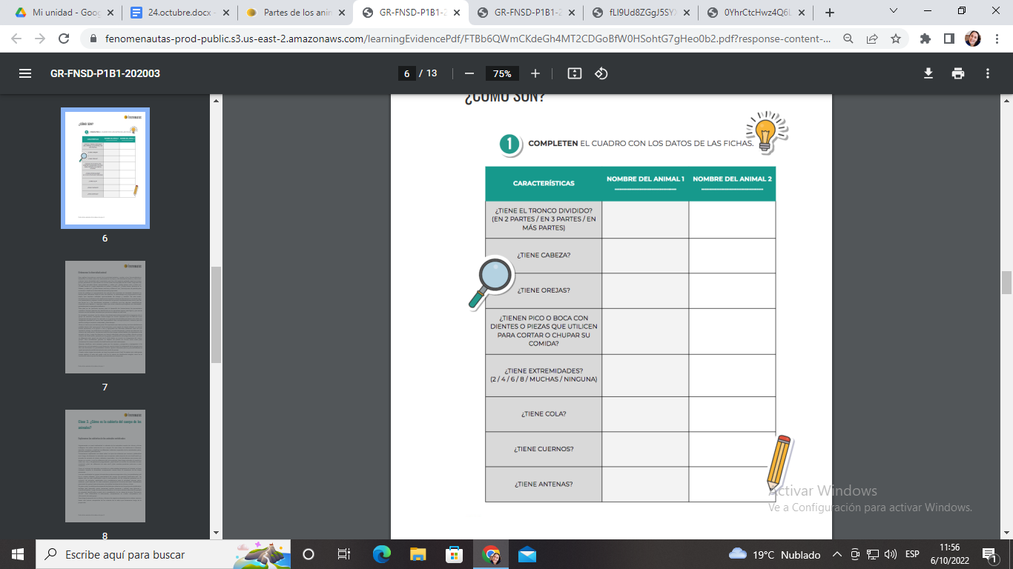

EL ESQUELETO DE LOS ANIMALES
Miramos con el proyector radiografías de algunos animales.
Observamos que algunos tienen esqueleto y otros no.
Conversamos:
¿Para qué sirve el esqueleto?
¿Por qué algunos tienen y otros no?
¿Cómo son los animales sin equeleto?

